**บทที่ 1**

**บทนำ**

**1.1 ความสำคัญและที่มาของปัญหา**

บริษัท ท่าอากาศยานไทย จำกัด (มหาชน) เป็นบริษัทที่ให้บริการด้านท่าอากาศโดยให้บริการแก่สายการบินต่าง ๆ ตลอดจนผู้โดยสาร เป็นรัฐวิสาหกิจสังกัดกระทรวงคมนาคม เป็นองค์กรบริหารงานท่าอากาศยานระดับแห่งชาติ มีทั้งหมด 6 แห่งที่ให้บริการ ได้แก่ ท่าอากาศยานสุวรรณภูมิ

ท่าอากาศยานดอนเมือง ท่าอากาศยานภูเก็ต ท่าอากาศยานเชียงใหม่ ท่าอากาศยานหาดใหญ่ และ

ท่าอากาศยานแม่ฟ้าหลวงเชียงราย โดยมีจำนวนประเทศที่ให้บริการสายการบินประจำรวม 55 ประเทศ

ซึ่งในปัจจุบันทางบริษัทได้มีสำนักงาน 2 แห่งนั่นคือ สำนักงานดอนเมืองและสำนักงานสนาม บินสุวรรณภูมิในแต่ละสำนักงานจะมีแผนกที่แตกต่างกันออกไป จึงประสบปัญหาการส่งเอกสารต่าง ๆ ล่าช้าเพราะทางบริษัทใช้รถเวียน และใช้กระดาษจำนวนมากในการประชุมแต่ละครั้ง รวมไปจนถึง  
การประชุมในแต่ละครั้งพนักงานบางคนไม่รับเอกสารในการประชุมนั้น ๆ หรือ ลืมนำเอกสารที่ต้องใช้ในการประชุมนั้นมาซึ่งทำให้การประชุมอาจจะล่าช้าเกินกำหนด และในกิจกรรมต่าง ๆที่มีผู้เข้าร่วมกิจกรรมเยอะ แล้วผู้นำกิจกรรมนั้น ๆ เปิดรับคำถามจากผู้เข้าร่วมกิจกรรม พบว่าผู้เข้าร่วมกิจกรรมไม่กล้าที่จะส่งคำถามในส่วนที่ตนสงสัยมาถามผู้นำกิจกรรม

จึงมีแนวคิดพัฒนาระบบการจัดการเอกสารสำหรับภายในองค์กรในการทำกิจกรรมต่าง ๆโดยพัฒนาโดยโปรแกรม Visual Studio Code โดยใช้ Codeigniter Framework ในการสร้าง Web Application เพื่อช่วยในการจัดการเอกสาร ให้มีประสิทธิภาพและสะดวกรวดเร็วเวลาที่พนักงานต้อง

การส่งเอกสารหรือเวลาที่มีการจัดกิจกรรม เช่น การประชุม การอบรมต่าง ๆ เป็นต้น และลดความซ้ำซ้อนของข้อมูลในระบบโดยจัดเก็บลงในฐานข้อมูล MySQL

**1.2 วัตถุประสงค์**

1.2.1 เพื่อลดการใช้กระดาษภายในองค์กร

1.2.2 เพื่อเพิ่มรูปแบบการส่งเอกสารระหว่างสำนักงาน

1.2.3 เพื่ออำนวยความสะดวกภายในองค์กรณ์ในการจัดการเอกสารสำหรับการประชุมหรือ

**1.3 ประโยชน์ที่คาดว่าจะได้รับ**

1.3.1 ผู้ใช้สามารถเลือกเบิกสินค้าได้สะดวกโดยผ่านเว็บแอปพลิเคชัน

1.3.2 ได้รับข้อมูลที่แม่นยำของคลังสินค้า

1.3.3 สามารถตรวจสอบคลังสินค้าได้สะดวกขึ้น

**1.4 ขอบเขตโครงการ**

1.4.1 ผู้ดูแลระบบหลัก

1) สามารถเพิ่ม ลบ แก้ไขข้อมูลเอกสารได้

- สามารถกำหนดหัวข้อเอกสารได้

- สามารถกำหนดไฟล์เอกสารได้

- สามารถกำหนดวันหมดอายุของเอกสารได้

- สามารถกำหนดรายละเอียดของเอกสารได้

- สามารถกำหนดระดับความเป็นส่วนตัวได้

2) สามารถเพิ่ม ลบ แก้ ไขข้อมูลการแจ้งปัญหาได้

- สามารถกำหนดหัวข้อการแจ้งปัญหาได้

- สามารถกำหนด Email ได้

- สามารถกำหนดเบอร์ติดต่อได้

3) สามารถลบ แก้ไขสถานะของผู้ดูแลระบบได้

4) สามารถเพิ่ม ลบ แก้ ไขข้อมูลทีมได้

- สามารถกำหนดหัวข้อของทีมได้

- สามารถกำหนดรายละเอียดของทีมได้

- สามารถกำหนดระดับความเป็นส่วนตัวของทีมได้

5) สามารถดูข้อมูลเอกสารได้

6) สามารถดูข้อมูล Log ได้

7) สามารถลบข้อมูล Log ได้

8) สามารถดูข้อมูลการแจ้งเตือนได้

9 สามารถดูข้อมูลสถานะผู้ดูแลระบบคนอื่นได้

10) สามารถดูข้อมูลทีมทั้งหมดได้

11) สามารถสแกน Qr Code ได้

12) สามารถดาวน์โหลด Qr Code ได้

13) สามารถดาวน์โหลดเอกสารได้

14) สามารถค้นหาเอกสารได้

- สามารถค้นหาเอกสารแบบธรรมดาได้

- สามารถค้นหาเอกสารแบบกำหนดข้อมูลได้

15) สามารถเข้าสู่ระบบได้

16) สามารถเข้าห้องแชทได้

17) สามารถแสดงความเห็นในห้องแชทได้

18) สามารถกดเห็นด้วยกับข้อความในห้องแชทได้

19) สามารถดูข้อมูลการแจ้งปัญหาได้

1.4.2 ผู้ดูแลระบบ

1) สามารถเพิ่มข้อมูลเอกสารได้

- สามารถกำหนดหัวข้อเอกสารได้

- สามารถกำหนดไฟล์เอกสารได้

- สามารถกำหนดวันหมดอายุของเอกสารได้

- สามารถกำหนดรายละเอียดของเอกสารได้

- สามารถกำหนดระดับความเป็นส่วนตัวได้

2) สามารถเพิ่ม ลบ แก้ ไขข้อมูลการแจ้งปัญหาได้

- สามารถกำหนดหัวข้อการแจ้งปัญหาได้

- สามารถกำหนด Email ได้

- สามารถกำหนดเบอร์ติดต่อได้

- สามารถแก้ไขสถานะของการแจ้งเตือนได้

3) สามารถเพิ่มข้อมูลทีมได้

- สามารถกำหนดหัวข้อของทีมได้

- สามารถกำหนดรายละเอียดของทีมได้

- สามารถกำหนดระดับความเป็นส่วนตัวของทีมได้

4) สามารถดูข้อมูลเอกสารที่เป็น Public หรือ Authen ได้

5) สามารถดูข้อมูล Log ได้

6) สามารถลบข้อมูล Log ได้

7) สามารถดูข้อมูลการแจ้งเตือนได้

8) สามารถดูข้อมูลทีมได้

9) สามารถสแกน Qr Code ที่เป็น Public หรือ Authen ได้

10) สามารถเพิ่ม ลบ แก้ไขสมาชิกในทีมได้

11) สามารถดาวน์โหลด Qr Code ที่เป็น Public หรือ Authen ได้

12) สามารถดาวน์โหลดเอกสารที่เป็น Public หรือ Authen ได้

13) สามารถค้นหาเอกสารได้

- สามารถค้นหาเอกสารแบบธรรมดาได้

- สามารถค้นหาเอกสารแบบกำหนดข้อมูลได้

14) สามารถเข้าสู่ระบบได้

15) สามารถเข้าห้องแชทได้

16) สามารถแสดงความเห็นในห้องแชทได้

17) สามารถกดเห็นด้วยกับข้อความในห้องแชทได้

18) สามารถดูข้อมูลการแจ้งปัญหาทั้งหมดได้

1.4.3 Viewer

1) สามารถดูรายละเอียดของทีมได้

2) สามารถดูไฟล์ที่อยู่ภายในทีมได้

3) สามารถสแกน Qr Code เพื่อดาวน์โหลดไฟล์ที่อยู่ภายในทีมได้

4) สามารถดาวน์โหลดไฟล์เอกสารที่อยู่ภายในทีมได้

5) สามารถดาวน์โหลดรูปภาพ Qr Code ในการดาวน์โหลดไฟล์ที่อยู่ภายในทีมได้

6) สามารถสแกน Qr Code เพื่อดาวน์โหลดไฟล์ที่อยู่ภายในทีมได้

1.4.4 Editor

1) สามารถดูรายละเอียดของทีมได้

2) สามารถดูไฟล์ที่อยู่ภายในทีมได้

3) สามารถสแกน Qr Code เพื่อดาวน์โหลดไฟล์ที่อยู่ภายในทีมได้

4) สามารถดาวน์โหลดไฟล์เอกสารที่อยู่ภายในทีมได้

5) สามารถดาวน์โหลดรูปภาพ Qr Code ในการดาวน์โหลดไฟล์ที่อยู่ภายในทีมได้

6) สามารถสแกน Qr Code เพื่อดาวน์โหลดไฟล์ที่อยู่ภายในทีมได้

7) สามารถเพิ่ม ลบ แก้ไขไฟล์ที่อยู่ภายในทีมได้

1.4.5 Manager

1) สามารถดูรายละเอียดของทีมได้

2) สามารถดูไฟล์ที่อยู่ภายในทีมได้

3) สามารถสแกน Qr Code เพื่อดาวน์โหลดไฟล์ที่อยู่ภายในทีมได้

4) สามารถดาวน์โหลดไฟล์เอกสารที่อยู่ภายในทีมได้

5) สามารถดาวน์โหลดรูปภาพ Qr Code ในการดาวน์โหลดไฟล์ที่อยู่ภายในทีมได้

6) สามารถสแกน Qr Code เพื่อดาวน์โหลดไฟล์ที่อยู่ภายในทีมได้

7) สามารถเพิ่ม ลบ แก้ไขไฟล์ที่อยู่ภายในทีมได้

8) สามารถเพิ่ม ลบ แก้ไขสมาชิกที่อยู่ภายในทีมได้

1.4.6 Creater

1) สามารถดูรายละเอียดของทีมได้

2) สามารถดูไฟล์ที่อยู่ภายในทีมได้

3) สามารถสแกน Qr Code เพื่อดาวน์โหลดไฟล์ที่อยู่ภายในทีมได้

4) สามารถดาวน์โหลดไฟล์เอกสารที่อยู่ภายในทีมได้

5) สามารถดาวน์โหลดรูปภาพ Qr Code ในการดาวน์โหลดไฟล์ที่อยู่ภายในทีมได้

6) สามารถสแกน Qr Code เพื่อดาวน์โหลดไฟล์ที่อยู่ภายในทีมได้

7) สามารถเพิ่ม ลบ แก้ไขไฟล์ที่อยู่ภายในทีมได้

8) สามารถเพิ่ม ลบ แก้ไขสมาชิกที่อยู่ภายในทีมได้

9) สามารถสร้างห้องโพสต์คำถามของทีมได้

10) สามารถ ลบ ทีมได้

**1.5 สถานที่ทำการศึกษา**

**1.5.1 ชื่อและที่ตั้งของสถานประกอบการ**

**บริษัท ท่าอากาศยานไทย จำกัด (มหาชน)**

333 ถนนเชิดวุฒากาศ แขวงสีกัน เขตดอนเมือง กรุงเทพฯ 10210

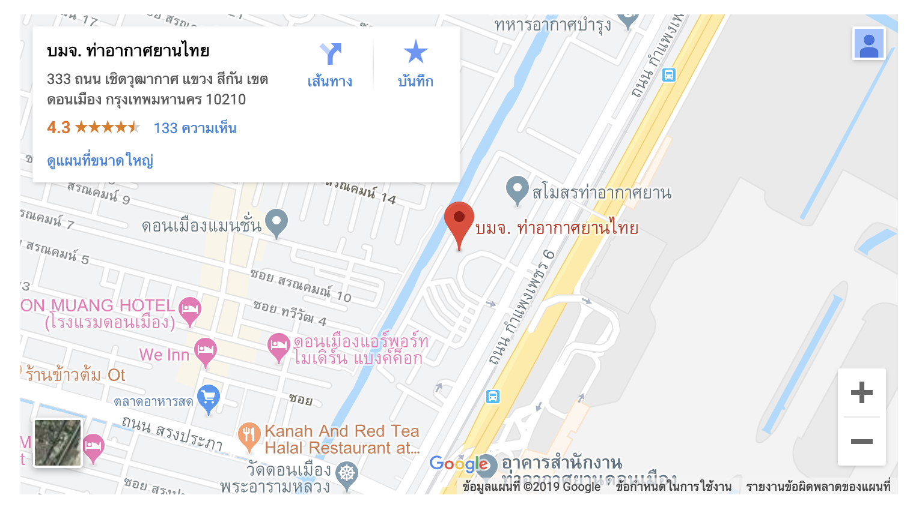

**ภาพที่ 1.1** แผนที่บริษัท ท่าอากาศยานไทย จำกัด (มหาชน)

**1.5.2 ลักษณะธุรกิจของสถานประกอบการ หรือการให้บริการหลักขององค์กร**

รัฐวิสาหกิจ

**1.5.3 ตำแหน่งและหน้าที่งานที่นักศึกษาได้รับมอบหมาย**

ตำแหน่ง: นักศึกษาฝึกสหกิจ

งานที่ได้รับมอบหมาย: พัฒนาระบบการจัดการเอกสารออนไลน์

**1.5.4 พนักงานที่ปรึกษา และตำแหน่งของพนักงานที่ปรึกษา**

ชื่อ: นายสนธยา วิไลจิตต์

ตำแหน่ง: เจ้าหน้าที่วิเคราะห์ระบบคอมพิวเตอร์ชำนาญการ

**1.6 ระยะเวลาในการศึกษา**

**ตารางที่ 1.1** ระยะเวลาในการศึกษา

|  |  |  |  |  |  |  |  |  |  |  |  |  |  |  |  |  |  |  |
| --- | --- | --- | --- | --- | --- | --- | --- | --- | --- | --- | --- | --- | --- | --- | --- | --- | --- | --- |
| **กิจกรรม** |  | **ระยะเวลาดำเนินงาน (2562)** | | | | | | | | | | | | | | | | |
| **มิถุนายน** | **กรกฎาคม** | | | | **สิงหาคม** | | | | **กันยายัน** | | | | | **ตุลาคม** | | | |
| 4 | 1 | 2 | 3 | 4 | 1 | 2 | 3 | 4 | 1 | 2 | 3 | 4 | 5 | 1 | 2 | 3 | 4 |
| 1. ศึกษาความเป็นไปได้ของโครงการ |  |  |  |  |  |  |  |  |  |  |  |  |  |  |  |  |  |  |
| 2. นำเสนอโครงการ |  |  |  |  |  |  |  |  |  |  |  |  |  |  |  |  |  |  |
| 3. วิเคราะห์และออกแบบระบบ |  |  |  |  |  |  |  |  |  |  |  |  |  |  |  |  |  |  |
| 4. พัฒนาระบบ |  |  |  |  |  |  |  |  |  |  |  |  |  |  |  |  |  |  |
| 5. ปรับปรุงและแก้ไขโปรแกรม |  |  |  |  |  |  |  |  |  |  |  |  |  |  |  |  |  |  |
| 6. ทดสอบการใช้งานจริง |  |  |  |  |  |  |  |  |  |  |  |  |  |  |  |  |  |  |
| 7. ทำคู่มือและเอกสารโปรแกรม |  |  |  |  |  |  |  |  |  |  |  |  |  |  |  |  |  |  |